Bài tập kiểm thử và đảm bảo chất lượng phần mềm

Họ và tên: Vũ Văn Hậu

Mã sinh viên: 22021161

Link github: https://github.com/vuhau190904/Testing-Assignment/tree/main/week%203

Bài 1:

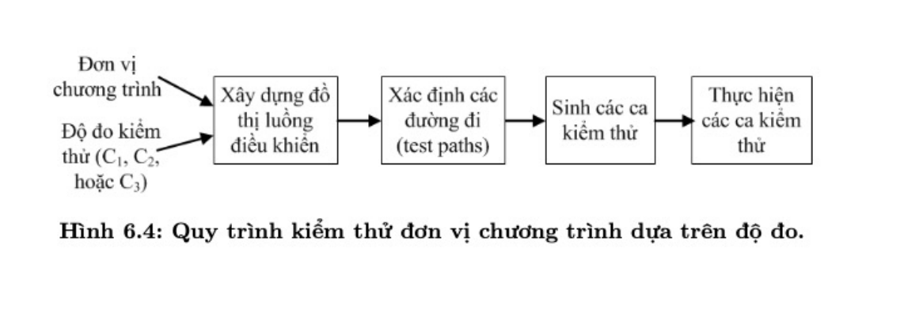

**Đầu vào**:

* Đơn vị chương trình và độ đo kiểm thử (C1, C2, hoặc C3).

**Quy trình thực hiện:**

* Bước 1: Xây dựng đồ thị luồng điều khiển từ mã nguồn.
* Xác định các đỉnh là lệnh, khối lệnh cơ bản
* Xác định các cạnh(luồng điều khiển): Nếu 2 đỉnh i j thuộc đồ thị và tồn tại 1 cạnh i-j thì lệnh j có thể thực hiện ngay sau lệnh i
* Bước 2: Xác định các đường đi kiểm thử từ đồ thị luồng điều khiển.
* Phủ câu lệnh (C1)
* Phủ nhánh (C2)
* Phủ điều kiện (C3)
* Bước 3: Sinh các ca kiểm thử tương ứng với các đường đi.
* Bước 4: Thực hiện các ca kiểm thử và phân tích kết quả

Bài 2:

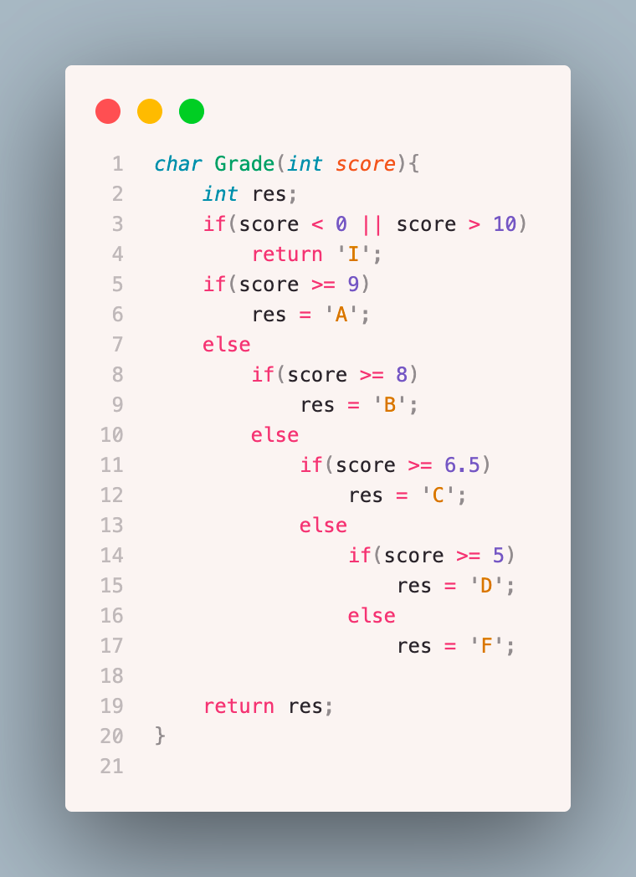

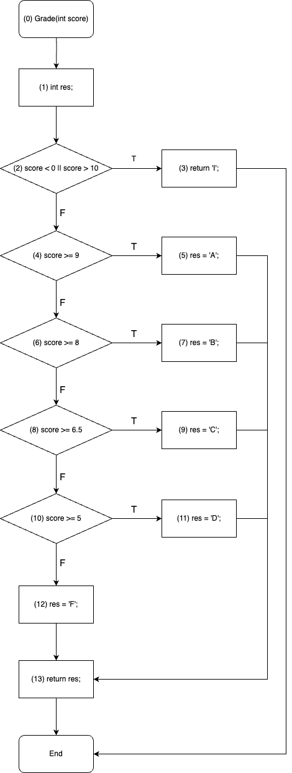

|  |  |  |
| --- | --- | --- |
| Kiểm thử với độ đo C1 | | |
| STT | Test Path | Test cases |
| 1 | 1, 2(T), 3 | 12 |
| 2 | 1, 2(F), 4(T), 5, 13 | 9 |
| 3 | 1, 2(F), 4(F), 6(T), 7, 13 | 8 |
| 4 | 1, 2(F), 4(F), 6(F), 8(T), 9, 13 | 6.5 |
| 5 | 1, 2(F), 4(F), 6(F), 8(F), 10(T), 11, 13 | 5 |
| 6 | 1, 2(F), 4(F), 6(F), 8(F), 10(F), 12 ,13 | 4 |

|  |  |  |
| --- | --- | --- |
| Kiểm thử với độ đo C2 | | |
| STT | Test Path | Test cases |
| 1 | 1, 2(T), 3 | 12 |
| 2 | 1, 2(F), 4(T), 5, 13 | 9 |
| 3 | 1, 2(F), 4(F), 6(T), 7, 13 | 8 |
| 4 | 1, 2(F), 4(F), 6(F), 8(T), 9, 13 | 6.5 |
| 5 | 1, 2(F), 4(F), 6(F), 8(F), 10(T), 11, 13 | 5 |
| 6 | 1, 2(F), 4(F), 6(F), 8(F), 10(F), 12 ,13 | 4 |

# Bài 3:

# 

# testingAssignment-Page-2.drawio

|  |  |  |  |
| --- | --- | --- | --- |
| Kiểm thử với độ đo C1 | | | |
| STT | Test Path | Test cases | |
| a[] | n |
| 1 | 1, 2, 3(T), 4, 5, 3(F), 6 | [2] | 1 |

|  |  |  |  |
| --- | --- | --- | --- |
| Kiểm thử với độ đo C2 | | | |
| STT | Test Path | Test cases | |
| a[] | n |
| 1 | 1, 2, 3(T), 4, 5, 3(F), 6 | [2] | 1 |

|  |  |  |  |
| --- | --- | --- | --- |
| Kiểm thử vòng lặp for | | | |
| STT | Test Path | Test cases | |
| a[] | n |
| 1 | 1, 2, 3(T), 4, 5, 3(F), 6 | [2] | 1 |
| 2 | 1, 2, 3(F), 6 | [1] | 0 |
| 3 | 1, 2, 3(T), 4, 5, 3(T), 4, 5,3(F), 6 | [1, 2] | 2 |
| 4 | 1, 2, 3(T), 4, 5, 3(T), 4, 5, 3(T), 4, 5, 3(F), 6 | [1, 2, 3] | 3 |

# Bài 4:

# 

# testingAssignment-Page-3.drawio

|  |  |  |
| --- | --- | --- |
| Kiểm thử với độ đo C2 | | |
| STT | Test Path | Test cases |
| 1 | 1, 2, 3(T), 4, 5, 13 | 65 |
| 2 | 1, 2, 3(F), 6(T), 7, 8, 13 | 66 |
| 3 | 1, 2, 3(F), 6(F), 9(T), 10, 11, 13 | 67 |
| 4 | 1, 2, 3(F), 6(F), 9(F), 12, 13 | 64 |

# Bài 5:

## Đặc tả

Xét hàm result trả về phân loại kết quả học tập của sinh viên trong 1 môn học của Trường Đại Học Công Nghệ

## Đầu vào

|  |  |  |
| --- | --- | --- |
| Input | Kiểu dữ liệu | Miền hợp lệ |
| participation | Số nguyên | Từ 0 đến 100 |
| assignment | Số nguyên | Từ 0 đến 100 |
| midterm | Số nguyên | Từ 0 đến 100 |
| final | Số nguyên | Từ 0 đến 100 |

**Đầu ra**

Đầu ra thuộc một trong các giá trị sau:

- ”Đầu vào không hợp lệ”

- “A+”

- “A”

- “B+”

- “B”

- “C+”

- “C”

- “D+”

- “D”

- “F”

## Mối quan hệ giữa đầu vào và đầu ra

Xét giá trị average = 0.2*assignments + 0.1*participation +0.3*midterm + 0.4*final

trong đó 0 <= participation, assignment, midterm, final <= 100

Khi đó quan hệ giữa đầu vào và đầu ra của bài toán như sau:

|  |  |
| --- | --- |
| Đầu vào | Đầu ra |
| participation, assignment, midterm, final không thuộc miền hợp lệ | Đầu vào không hợp lệ |
| average < 40 | F |
| 40 <= average < 50 | D |
| 50 <= average < 55 | D+ |
| 55 <= average < 65 | C |
| 65 <= average < 70 | C+ |
| 70 <= average < 80 | B |
| 80 <= average < 85 | B+ |
| 85 <= average < 90 | A |
| 90 <= average <= 100 | A+ |

## Mã nguồn bài toán

Mã nguồn C++ của chương trình có ở hình dưới. Một số dòng dòng có chứa bug, các này đã được comment:

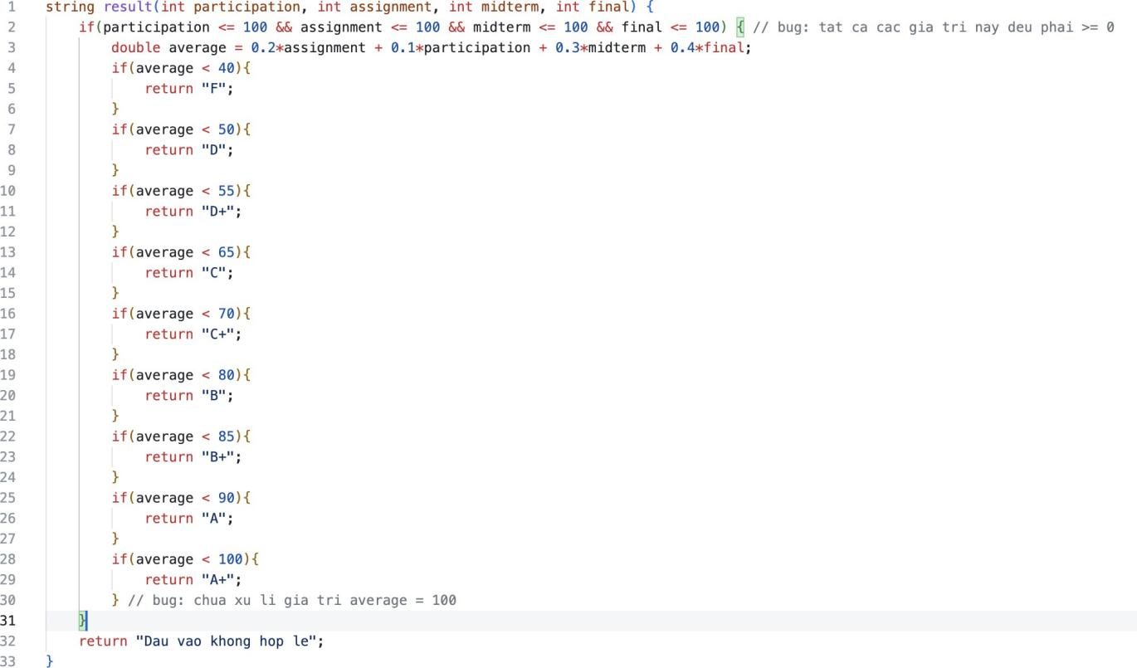

# CTF và Test Cases

# testingAssignment-Page-4.drawio

|  |  |  |  |  |  |  |  |  |
| --- | --- | --- | --- | --- | --- | --- | --- | --- |
| Kiểm thử với độ đo C2 | | | | | | | | |
| STT | Test Path | Test cases | | | | AO | EO | Note |
| assignments | participation | midterm | final |
| 1 | 0, 1(F), 2 | 100 | 100 | 100 | 101 | Dau vao khong hop le | Dau vao khong hop le |  |
| 2 | 0, 1(T), 3, 4(T), 5 | 50 | 50 | 50 | 0 | F | F |  |
| 3 | 0, 1(T), 3, 4(F), 6(T), 7 | 0 | 50 | 50 | 50 | D | D |  |
| 4 | 0, 1(T), 3, 4(F), 6(F), 8(T), 9 | 50 | 100 | 50 | 50 | D+ | D+ |  |
| 5 | 0, 1(T), 3, 4(F), 6(F), 8(F), 10(T), 11 | 50 | 50 | 100 | 50 | C | C |  |
| 6 | 0, 1(T), 3, 4(F), 6(F), 8(F), 10(F), 12(T), 13 | 50 | 50 | 50 | 100 | C+ | C+ |  |
| 7 | 0, 1(T), 3, 4(F), 6(F), 8(F), 10(F), 12(F), 14(T), 15 | 80 | 75 | 70 | 72 | B | B |  |
| 8 | 0, 1(T), 3, 4(F), 6(F), 8(F), 10(F), 12(F), 14(F), 16(T), 17 | 85 | 80 | 78 | 82 | B+ | B+ |  |
| 9 | 0, 1(T), 3, 4(F), 6(F), 8(F), 10(F), 12(F), 14(F), 16(F), 18(T), 19 | 90 | 85 | 88 | 87 | A | A |  |
| 10 | 0, 1(T), 3, 4(F), 6(F), 8(F), 10(F), 12(F), 14(F), 16(F), 18(F), 20(T), 21 | 95 | 90 | 93 | 96 | A+ | A+ |  |
| 11 | 0, 1(T), 3, 4(F), 6(F), 8(F), 10(F), 12(F), 14(F), 16(F), 18(F), 20(F), 2 | 100 | 100 | 100 | 100 | Dau vao khong hop le | A+ | AO#EO |

# Nhận xét:

Dựa vào kết quả kiểm thử, ta thấy các test cases sinh ra từ kỹ thuật kiểm thử dòng điều khiển theo độ đo C2 chỉ phát hiện được 1/2 lỗi.